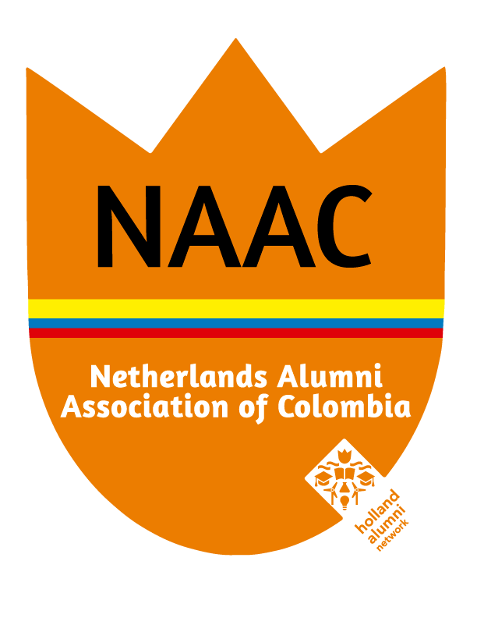
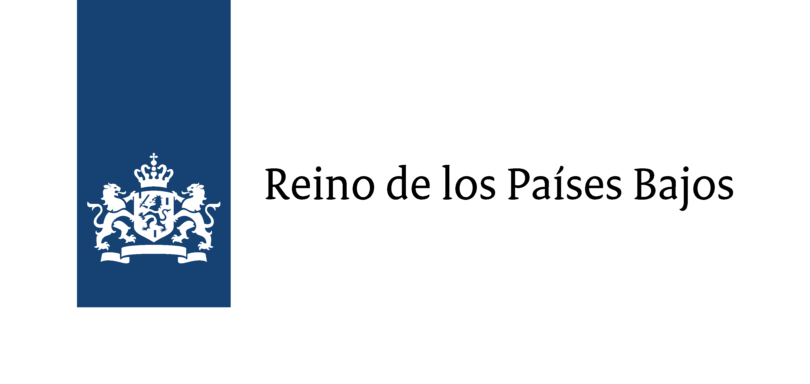

The Netherlands Alumni Association of Colombia & Embajada de los Países Bajos
Iniciativa de apoyo a proyectos locales de desarrollo y construcción de paz
Estimados colegas miembros de la NAAC, de acuerdo con la iniciativa socializada durante la última reunión de la Asociación, realizada el 17 de noviembre de 2017, los invitamos a identificar y postular proyectos locales que puedan ser objeto de apoyo financiero con recursos de cooperación internacional y/o responsabilidad social empresarial, cuya gestión estará a cargo de la NAAC y respaldada por la embajada de los Países Bajos en Colombia

El propósito de la convocatoria es aprovechar la experiencia, los saberes y el liderazgo de los miembros de la asociación para contribuir a mejorar las condiciones de vida de comunidades específicas, afectadas por la violencia, la pobreza y la exclusión.
De esta manera se pretende incidir, a través de respuestas concretas y pertinentes, en la disminución de inequidades, el logro de objetivos de desarrollo y la construcción de paz a nivel local.
Lo anterior se realizará a través de una convocatoria entre los miembros de la Asociación, para identificar y postular iniciativas locales de desarrollo y construcción de paz, que serán objeto de un proceso de evaluación y selección, con el fin de identificar una iniciativa que sería objeto de apoyo por parte de la NAAC durante el presente año.
El concepto de construcción de paz en el que se basa la presente convocatoria será el propuesto por la Naciones Unidas, a saber: “una serie de medidas dirigidas a reducir el riesgo de caducidad o recaída en el conflicto mediante el fortalecimiento de las capacidades nacionales en todos los niveles para la gestión de conflictos, y sentando las bases para la paz y el desarrollo sostenibles”.
Los proyectos deberán cumplir con las siguientes características:

- El proyecto debe ser presentado por uno o más miembros de la NAAC, que pueden estar involucrados o no en la implementación del proyecto. En el primer caso, se debe especificar cuál sería el rol de esta(s) persona(s) en la implementación de la iniciativa.
- Que se enmarque en las áreas de desarrollo local, construcción de paz y derechos humanos, en línea con las prioridades del gobierno holandés para Colombia**.
- Que sea liderado por una organización local, que ya cuente con recursos de contrapartida para la implementación del proyecto, de un mínimo 20% del presupuesto total del proyecto.
- Que evidencie aplicación directa de los recursos en acciones que beneficien directamente a la comunidad.
- Las propuestas postuladas deberán demostrar su viabilidad; con una lógica de la intervención y resultados concretos y medibles.
- La Embajada de los Países Bajos apoyará la iniciativa seleccionada con un monto máximo de COP 75.000.000 y la iniciativa debe contar con recursos de contrapartida de al menos 20 por ciento del total del presupuesto. La NAAC hará la gestión de búsqueda de recursos adicionales de cooperación internacional y/o responsabilidad social empresarial.
- En caso de presentar un proyecto que ya esté en marcha o desarrollo, la propuesta de solicitud de apoyo, debe incluir nuevos componentes, elementos, actividades, territorios o beneficiarios

**La iniciativa debe enmarcarse en actividades en las siguientes líneas de interés y trabajo:
1. La implementación de los acuerdos de paz con las FARC; ó
2. Intervenciones relacionadas con construcción de paz que tengan como objetivo mejorar la situación general de los derechos humanos; ó
3. Actividades relacionadas con mejorar la situación de derechos humanos de grupos vulnerables tales como defensores de derechos humanos, indígenas y/o afrocolombianos, niñas, mujeres y personas LGBTI, ó
4. Actividades relacionadas con temas de libertad de prensa
Plazo límite para envío de propuestas: Agradecemos registrar la información de la propuesta en el Formato de Nota conceptual este enlace y remitirlas antes del próximo 25 de Mayo de 2018 al correo electrónico: contacto.nacc@gmail.com

Cronograma – proceso selección***:
- Pre-selección: Mayo 28 a Junio 8 de 2018
- Nueva fecha para presentación de información adicional requerida: Junio 29 de 2018
- Fecha para selección definitiva en reunión abierta: Julio 19 de 2018

--***Los miembros que postulen iniciativas no podrán participar en la reunión del Comité de Selección

Base conceptual para la consolidación de la paz para el sistema de las Naciones Unidas aprobada por el Comité de Políticas del Secretario General en mayo de 2007. Recuperado de http://www.un.org/en/peacebuilding/pbso/pdf/peacebuilding_orientation.pdf

